**课程在线答疑系统移动端的设计与实现**

**摘要**

最近几年以来，随着移动互联网技术的迅速发展，智能手机、平板电脑逐渐成为人们日常生活中不可或缺的一部分。随着移动终端设备在计算能力、网络带宽、显示效果以及存储能力方面的显著提高，人们的学习方式也由原来的书本阅读向利用手持式移动终端学习。

传统的课程在线答疑主要是通过课程QQ群、微信群以及Email来向老师寻求帮助的。由于这种在线答疑方式基本上是学生与老师点对面、点对点的答疑方式，所以受到了时间、地点等条件的限制，学生在学习的过程中遇到的困惑不能及时的解决，不能做到及时辅导。

课程在线答疑系统移动端的设计与实现正是在这种背景下提出的，该系统结合现有的网络答疑系统，利用手持式移动终端以及移动网络，为师生答疑营造一种网络班级的氛围，帮助学生及时解决学习中遇到的困惑。

本文首先阐述课题的研究背景，其次阐述了与课题相关的概念以及应用研究方法，然后对课题设计的相关技术理论做了深入研究，最后，基于前面论述的基础，从移动端的课程在线答疑系统入手，运用软件工程的思想结合手机软件的开发特点，进行该系统的需求分析，概要设计，设计出该系统的大致模块框架，选择当前比较流行的移动软件开发方法混合开发，选择Ubuntu 14.04的linux操作系统作为后台服务器环境，选择MySql作为后台数据库，前端软件采用Windows操作系统环境，使用Android Studio开发环境。实现了客户端和服务端的主要功能模块。  
 该系统弥补了当前课程在线答疑的缺陷，实现了随时随地帮助学生解决学习过程中遇到的困惑，也实现了当前大学习课程在线答疑，在移动学习领域具有一定的价值。

关键词： Android ，移动学习，在线答疑系统

**The Design and Implementation of the Mobile Answering System**

**Abstract**

In recent years, with the rapid development of mobile Internet technology, smart phones, Tablet PC has gradually become an indispensable part of people's daily lives. With the mobile terminal equipment in the computing power, network bandwidth, display and storage capacity of the significant increase in people's learning methods from the original book reading to the use of handheld mobile terminal learning.

Traditional courses online Q & A mainly through the course QQ group, WeChat group and Email to the teacher for help. Because of this online Q & A approach is basically the students and teachers point to point, point-to-point Q & A, so by the time, place and other conditions, students in the learning process encountered confusion can not be resolved in time, can not be timely Counseling.

    The design and implementation of the mobile online answering system is put forward in this context, the system combined with the existing network Q & A system, the use of handheld mobile terminals and mobile networks for teachers and students to create a network of classroom atmosphere, To help students solve the confusion encountered in learning.

This paper first elaborates the research background of the subject, then elaborates the concepts related to the subject and the application research method, then makes the in-depth research on the related technical theory of the subject design. Finally, based on the basis of the previous discussion, , The use of software engineering ideas combined with the development of mobile phone software features, the needs of the system analysis, outline the design and design of the system's general module framework, select the current popular mobile software development method of mixed development, select Ubuntu 14.04 linux operation System as a background server environment, select MySql as a back-end database, front-end software using Windows operating system environment, the use of Android Studio development environment. The main function modules of the client and the server are realized.

    The system makes up for the shortcomings of the current curriculum online Q & A, to achieve anytime, anywhere to help students solve the learning process encountered confusion, but also to achieve the current large learning courses online Q & A, in the field of mobile learning has a certain value.

**Keywords: Android, mobile learning, online answering system**

**引言**

唐朝诗人韩愈在《师说》中写到:“古人学者必有师，师者，所以传道授业解惑也。”这句话包含了作为老师的三个层次，第一层:授业，也就是传授基本知识和基本技能;第二层:解惑，就是解答疑惑、回答学生提出问题;第三层:传道，就是言传身教，传播知识的同时，塑造学生高尚的人格与思想。[1][2]“授业尚易，解惑惟难"，从这句话中尤为突显答疑解惑在学习教育中的重要地位，同时在线答疑也是现在移动学习中不可或缺的一个部分[2]。

在传统的课程在线答疑中，老师对于学生的答疑主要是通过QQ，微信以及线下答疑，这种点对点、点对面的答疑方式受到时间，地点等因素的限制，不能够及时的解答学生学习过程中遇到的疑惑。

随着移动互联网以及4G网络的发展，显然传统的答疑方式已经不能满足与师生的需求，本文的课题就是在这种背景下提出的。在这之前也有不少人做了关于在线答疑的相关研究，比如宁波大学王少华的硕士学位论文《基于手机的课程答疑系统的设计与实现》，以及更之前的华南师范大学的刘新海的硕士学位论文《基于Web的短信答疑系统的设计与开发》，后者是通过手机短信来提高答疑效率，这样随能增加答疑效率但是，明显有限制，在数学物理中就有好多公式，这种公式是在短信里无法输入的[1]，没有拍照截图来的简单、便捷。前者主要是通过一个手机客户端来实现一个答疑选择的系统，这种虽然提高了答疑效率但是依然不能及时的帮助学生解决学习中遇到的疑惑。

本文的课程在满足师生答疑效率的同时，也为师生课堂教育提供了许多便利，该答疑系统实现类似于知乎，贴吧等的网络在线互动班级，能够保留每次提问的问题，师生通过手机APP客户端对问题或解答拍照截图上传，既做到了随时随地答疑，又保证了答疑效率。该答疑系统不仅能够答疑还能够相互交流。

1、绪论

1.1研究背景

近年来，随着无线网络在传输速率、接入方式和网络带宽等方面的迅速发展，以及移动网络通信速率提升同时资费下调，特别是手机、平板电脑等移动设备在计算能力、屏幕分辨率、存储能力等方面的提升。智能手机、ipad在人们日常生活中的普及率越来越高，同时人们对于移动学习的关注度也越来越高。使得人们终身学习成为了可能。因此，利用无线网络和移动设备有效地实施和辅助教学已成为国内外教育界研究的热点之一。

手机最初出现的目的是为了满足人们语音交流的需求，但是随着手机制造业的发展，如今的手机已不再单单是一种通讯工具，由于它的迅速发展也使得我们的生活方式和学习方式在发生着变化，这也使得手机在我们的日常生活中不再局限于通信领域，同时在教育领域中也占有一席之地。

手机这种新兴的媒体在发展初期之所以没有被移动学习研究者所关注，是因为在其在软硬方面存在许多局限性，但随着近年来手机制造业的发展，手机的硬件技术有了较大幅度的提提高，同时，由于无线传输带宽的加大，特别是4G甚至于5G技术的发展，手机作为理想的移动学习的终端的优势也越来越明显，具体表现在以下三个方面：

（1）、扩展存储容量，提供长期学习可能是由于手机容量的限制，基于手机学习几乎全部文字，而由于手机容量不足，学习者无法通过手机技术节省学习资源的持续 要开发，目前主流手机是存储设备的大容量扩容，随着存储设备价格的扩大，手机容量不再基于移动学习瓶颈。 同时随着手机容量的增加，学习者可以存储更多的个人学习视频学习资源，使手机成为真正的学习数据库。

（2）、提高了兼容性，减少学习准备过程由于手机存储容量的提升，手机可播放多媒体学习资源，但是由于多媒体学习资源存在格式不一的问题，如何避免在手机上安装大量的播放程序，以成为影响基于手机学习的主要障碍。 随着智能手机的出现，学习者只需用通用的播放器打开即可，不用为下载各式各样的播放器而发愁。这样使学习者可以更加流畅的通过手机观看格式不同的学习资料，减少了准备的过程。

（3）、加大了网络带宽，加快了传输速率，提高学习效率

移动学习者登录移动网站，如果界面太慢无法打开，或视频播放过程中的缓冲太多，势必影响学习者学习的热情。 因此，页面快速打开，流媒体流畅清晰，必须具备较高的传输速率和带宽。 随着4G时代的到来，高带宽和大容量直接在手机上满足学习者要找到必要的信息，观看视频教学。 真正实现了移动学习（M-Learning），大大提高了学习效率。

随着移动学习的发展，手机已经成为移动学习领域不可或缺的一部分，这是教育和辅助学习工具的重要延伸。 关于移动学习的定义，不同研究人员从不同角度提出了自己的观点，并总结如下[12]：

（1）、在芬兰，由 Ericsson,Insite,Telenor Mobile 与 IT Fornebu Knowation联合发起的名为“Telenor WAP 移动学习”研究项目的研究报告中给出的移动学习的定义是：由于人们地理空间流动性和弹性学习需求的增加而使用移动终端设备进行学习的一种新型学习方式。

（2）、Knowledge Planet 公司认知系统部主任 Clark Quinn 从技术的角度对移动学习的定义是：移动学习是移动计算与数字学习的结合 ，它包括随时随地的学习资源 ，强大的搜索能力，丰富的交互性，对有效学习的强大支持和基于绩效的评价。它是通过诸如 PDA、个人数字助理或移动电话等信息设备所进行的数字学习。

（3）、Paul Harris 对移动学习的定义是：移动学习是移动计算技术和E-learning 的交点，它能够为学习者带来一种随时随地学习的体验。他认为，移动学习应该能够使学习者通过移动电话或 PDA 随时随地享受一个受教育的片断，并且在这个过程中，往往更多使用的是 PDA 设备。

（4）、Chabra 和 Figueiredo 结合了远程教育的思想，对移动学习做了一个较宽泛的定义：移动学习就是能够使用任何时间、任何地点接受学习。

（5）、Alexzander Dye 等在题为 Mobile Education—a glance at the future 的文章中做一个较具体的定义：移动学习是一种在移动计算设备帮助下的能够在任何时间、任何地点发生的学习，移动学习所使用的移动计算设备必须能够有效地呈现学习内容并且提供教师与学习者之间的双向交流。

（6）、雷根斯堡大学的 Franz Lehner 和 Holger Nosekahel 认为“任何为学习者提供广泛的数字化信息和学习内容，有助于学习者在任何时间、任何地点获取知识的服务机构和部门都属于移动学习范畴”。

（7）、北京大学现代教育技术中心移动学习实验室崔光佐教授下的定义是：移动学习是指依托目前比较成熟的无线网络、国孙超互联网以及多媒体技术，学生和教师通过 使用移动设备（如手机等）来更为方便灵活地实现交互式教学活动。

（8）、全国高等学校教育技术协作委员会的定义是：移动学习的是指依托目前较为成熟的无线移动网络、国际互联网，以及多媒体技术，学习和教师通过利用目前较为普遍使用的无线设备（如手机、PDA、笔记本等）更为方便灵活地实现交互式教学活动，以及教育、科技方面的信息交流。

基于移动端的课程在线答疑系统的研发有着重大意义：

(1)、完善和发展学习支持服务方式，目前主要的答疑方式是QQ、微信、Email 等，基于手机的课程答疑系统为远程学习者提供了另外一种便捷的答疑方式。

(2)、让手机作为一种人机或人人交互的媒介，学生可以更加方便地提出自己学习中的疑问，并能及时得到来自计算机或老师的解答。这在一定程度上激发了学生学习的激情。

(3)、通过知识库内容的更换，系统可以为其他课程或其他产品的使用提供答疑服务。

总的来说，本选题笔者认为，具有一定的科学研究价值和极大的社会应用潜力。

自从过去几年的发展以来，课程在线答疑系统的重要性越来越受到认可，但没有完整的课程在线答疑系统。 目前的课程在线答疑系统一般都是一个支持性的教学平台。

既然没有课程问答系统，现在的老师和学生的问题和答案是什么？ 目前的问答方法比较简单，如：让老师和学生通过电子邮件，QQ，微信实时聊天等答疑。虽然这种答疑方法可以满足教师和学生的需求 问答在一定的过程中，存在一些明显的缺点：一是缺乏及时性，也就是经常拖延答案，有时候学生提问长时间无法恢复的问题在一定程度上影响了 学生学习和学习效率; 二，缺乏知识管理制度，无法有效管理问答信息，老师经常需要重复一些学生回答，浪费老师; 教师和学生单一沟通，QQ或Email，教师和学生都是通过文本的沟通，很难实现全面有效的沟通。

1.2 国内外移动学习现状分析

移动学习从起源到现在不是很长，但在国内外研究领域取得了显着成绩。 移动学习项目的研究是不同的。 本文将移动学习研究分为三类：

第一是移动学习的可行性研究，主要讨论移动学习技术的可行性和移动学习的优缺点; 二是推动移动学习教育研究，主要由教育机构发起，试图运用新技术改善教学管理; 是移动学习在企业培训和产品开发研究中，主要由目前的数字学习提供商，将学习上市，更多地用于企业培训和移动产品开发。 这里有几个代表性的移动学习项目：

I、移动学习的可行性研究：From E-Learning to M-Learning

|  |  |
| --- | --- |
| 题目 | 从电子学习到移动学习 |
| 课题承担者 | 都柏林(Dublin)爱立信教育 |
| 研究重点 | 该项目首先认识到电子学习是当今最先进的远程教育之一，但下一代需要探索。 该项目开始制作一系列PDA，智能手机和移动学习课程。 |
| 网址 | http://learning.ericsson.net/mlearning2/project_one/index.html |

iiII、移动学习对于教育的推动性研究：手持式网络学习系统在学科教学中应用研究

|  |  |
| --- | --- |
| 题目 | 手持式网络学习系统在学科教学中应用研究 |
| 课题承担者 | 诺亚舟电子有限公司、北京师范大学现代教育技术研究所 |
| 研究重点 | 研究时间从2005年12月至2010年12月，分为项目准备，实验课题，课题局推广，大规模推广课题，课题分为五个阶段。 如何结合先进的教学理念和手持式网络学习系统的技术优势，实现上述目标是项目研究的关键内容。 包括以下八个方面，研究手持网络学习系统学习网络教学模式; 语言阅读和写作研究; 英语多维互动学习研究; 美学在课堂教学中的整合; 信息文化意识和行为研究; 教育信息生态研究; 各种技术环境混合学习研究。 |

III、移动学习在企业培训和产品开发方面的研究：诺基亚“行学一族”

|  |  |
| --- | --- |
| 题目 | 诺基亚“行学一族” |
| 课题承担者 | 诺基亚、北京掌上明珠信息技术有限公司 |
| 研究内容 | 2007年，诺基亚在中国推出“行学一族”系列，这是一种专门的移动学习软件。一是支持移动手持社区，倡导共同的学习理念，丰富全面的教学功能，文字，图片和语音演示。 最大的特点是实时，互联和便携。“行学一族”移动学习软件，充分发挥移动通信和互联网的力量，随时随地学习，学习和学习真的成为可能。 |
| 研究成果 | “行学一族”支持基于课件的学习，包括音频和文本两种格式，更符合用户的学习习惯。 得到了中国许多权威教育机构和出版商的支持，具有实用性和娱乐性。 它不仅涵盖了托福，GRE等流行词汇。 通过整合时尚，美容，运动，健康英语等英语趋势。 |
| 网址 | http://www.mobiledu.cn/ |

通过国内外移动学习研究项目和相关理论文献梳理分析可以发现：

1、随着无线通信技术的飞速发展，无线技术在应用教育和培训方面越来越可行，移动学习潜力也在增长。

2、因为移动学习的研究起源于欧洲和北美，所以在这些领域使用手机进行移动教育，移动应用在教学和短信教育中的应用更加深入理论研究和实践探索。

在这之前也有不少人做了关于在线答疑的相关研究，比如宁波大学王少华的硕士学位论文《基于手机的课程答疑系统的设计与实现》，以及更之前的华南师范大学的刘新海的硕士学位论文《基于Web的短信答疑系统的设计与开发》，后者是通过手机短信来提高答疑效率，这样随能增加答疑效率但是，明显有限制，在数学物理中就有好多公式，这种公式是在短信里无法输入的[1]，没有拍照截图来的简单、便捷。前者主要是通过一个手机客户端来实现一个答疑选择的系统，这种虽然提高了答疑效率但是依然不能及时的帮助学生解决学习中遇到的疑惑。

1.3、研究内容、方法和过程

1.3.1 研究内容

移动学习作为一种崭新的学习形式，让学习者摆脱时间和空间的限制，真正做到了在任何时间、任何地方根据需要进行自主学习[4]。作为移动学习的一种较为有效的应用，基于移动端的课程在线答疑系统，结合现存的答疑系统，可以让学习者的学习过程更加灵活，弱化时间及空间的限制，有问题随时随地可以得到解答[5]。

课程在线答疑系统的主要功能有：

1. 用户注册及登录，学生或教师可通过邮箱注册激活成为该系统用户。

2. 创建课程／专题，教室或管理员可以在该系统创建课程或专题。

3. 发布问题／文章，当学生遇到问题时，可在该系统发布问题，系统中关注该课程的所有用户会收到邀请解答的信息。

4. 在线答疑，当有人解答该问题时，发布该问题的人也会在第一时间收到消息提醒查看。

5. 统计分析，课程在线答疑系统会统计新增用户，用户活跃度，热门课程，新增问题、新增回复等。

本课题的主要研究问题是课程在线答疑系统移动端的设计与实现的相关理论以及系统的具体设计与实现。主要研究工作如下：

1. 对手机在教育中的应用和国内课程答疑系统的现状及存在的问题进行了分析；

2. 研究了构建基于手机的课程答疑所涉及的相关理论和软硬件支持；

3. 对构建基于手机的课程答疑系统的需求进行了分析；

4. 设计了基于手机的课程答疑系统的MVP系统架构、流程等，并结合 Android、JAVA、HTML等相关编程技术初步实现了此系统。

1.3.2 研究方法与过程

本研究分为四个阶段，每个阶段的主要工作和应用研究方法如下：

（1）第一阶段

通过对以往研究成果的研究和分析，数据的三个方面，第一，国内外研究人员对移动学习理论与实践状况的分析，二是学习手机应用，即如何在教育制度和移动响应系统的影响。

（2）第二阶段

这个阶段是基于前一段的结果，通过在线研究，了解目前课程的现有问答系统功能，根据答疑的实际需要，咨询老师的意见，进一步改进手机答疑系统设计。

（3）第三阶段

这个阶段的系统设计和实施的主要工作。根据系统第二阶段需求分析，按照软件工程管理方法为系统设计开发各种功能模块。整个系统分为两部分，第一部分是PHP服务器，它是现有问答系统功能的一部分，即充分利用现有的问答系统资源;第二部分是移动客户端，它是基于Android平台的Android应用软件，这是这个阶段的重点。与一般的MVC架构模型相比，该应用程序使用MVP架构模型，面向对象编程程序来实现。

（4）第四阶段

使用系统分析，由于时间和技术原因，系统评估主要是本地化的。

1.4 研究意义

基于移动端的课程在线答疑系统的研发有着重大意义：

(1)、完善和发展学习支持服务方式，目前主要的答疑方式是QQ、微信、Email 等，基于手机的课程答疑系统为远程学习者提供了另外一种便捷的答疑方式。

(2)、让手机作为一种人机或人人交互的媒介，学生可以更加方便地提出自己学习中的疑问，并能及时得到来自计算机或老师的解答。这在一定程度上激发了学生学习的激情。

(3)、通过知识库内容的更换，系统可以为其他课程或其他产品的使用提供答疑服务。

总的来说，本选题笔者认为，具有一定的科学研究价值和极大的社会应用潜力。

2 基于移动端的课程在线答疑系统的理论基础以及相关技术

2.1 基于移动端的课程在线答疑系统概述

什么是答疑系统？传统的问答系统模式与普通专科诊所类似，老师相当于专家，在固定的时间和地点，为学生解决“不治之症”。随着新技术在答疑系统中的应用，答疑系统越来越完善，用户友好，但其基本模式和基本要素没有变化。 基于手机课程答疑系统是移动学习的良好继承，随时随地的交互功能，主要通过手机的便利，从学习者的角度来设计功能模块，使用移动互联网功能，所以学习者容易的系统转移问题正在被处理回到学习者身上。以这种方式回答问题，达到学习和学习的目的，从而更好地实现移动学习。

在设计基于移动端的课程在线答疑系统时，是基于以下理解：

在学习过程中，学生将课程知识只有两个方面。一个是普遍的共性问题。二，专业问题，那就是大多数常见的问题。在设计两个不同的特征时，为了使用不同的解决方案，首先由经验丰富的老师将存在很多常见的基本问题和答案存储在“基本问题和问题及其对数据库的答案”中，学生通过移动网络和计算机网络会将问题提交给系统，系统将首先在基本问题数据库中提问和类似问题，并直接从数据库中给出答案。低问题，那就是学生的个性。系统是处理人格问题，问题自动提交给老师，老师手机或电脑登陆，学生个性回答问题，分析问题，是否加入常见问题数据库。这种设计不仅可以满足学生随时提问和老师回答学生的问题，系统可以自动增加知识库知识，大大提高系统的回答能力和实用性。

基于移动端的答疑系统应用于移动学习，主要用于学习者提供实时问题解决，以满足学习者的需求，提高学习者的学习效率。它是移动学习的探索，体现了移动学习的特点，移动学习的即时性和随机性，并且可以扩展学习方法，方法和方法，有效支持学习者的多层次学习需求。基于移动的课程Q＆A系统比一般的问答系统有很多优点，主要体现在：

第一，及时性，即学习者可以在一定程度上轻松获得其他学习者或教师的帮助，以提高学习者学习兴趣的兴趣;

第二，方便，甚至乐队的特点，使这些设备可以轻松应用到任何地方，在一定程度上实现移动学习“3A（Anydevice，Anytime，Anywhere）”的学习理念;

第三，容易接受，基于手机课程Q＆A系统由于使用手机时尚媒体对于其移动终端，将使年轻人对学习更感兴趣。

2.2 基于移动端的课程在线答疑系统的理论基础

2.2.1 构建主义学习理论指导软件的开发

什么是建构主义学习理论？建构主义学习理论认为，知识在某种情况下是一个学习者，在别人的帮助下，利用必要的学习资源，通过建构的意义。所谓意义建构是指以学生以其原创知识和经验为基础，主动进行新的信息编程与重建，建立自己的理解。建构主义学习理论认为学生是学习三个要素的学科，学生不应该被动接受外部刺激作为知识灌输的对象，而应该是积极的信息处理和知识建构的主体。

因此，根据建构主义学习理论的学习理解，在手机软件的设计中，学习者的需求应该在第一位，也就是说学习者要进行详细的分析，考虑学习对象的年龄，自己的经验知识水平等因素，设计适合学习者学习手机软件。

2.2.2 移动学习资源开发的基础原则

从移动学习资源选择，内容呈现和用户操作三个方面来看，移动学习资源开发应遵循以下基本原则：

（1）适当的原则

这个原则是学习资源，因为并不是所有的学习资源都可以发展成为移动学习资源。移动学习的最大特点是学习位置的不确定性，学习的位置不确定，除了学习环境作为一个教室或图书馆这么安静，还有媒体担心他们的手机，如学习过程，可能会有是手机或短信因此，根据移动学习资源的选择，应坚持适当的原则。

（2）划分原则

所谓的碎片原则是指学习者的学习时间不固定，导致学习过程容易中断，因此，为了适应移动学习者的特点，知识点的设计不能与网络相同资源过于系统，完整。移动学习资源应该按照权力下放，权力下放，不凌乱发展的原则，一步一步地帮助学习者，提高学习者的成就感，激发学习动机，实现有效的学习。

（3）简单原则

这里的简单原则主要包括两个方面，一个是学习者，一个是最小化学习者的意图，因为学习者的学习时间短，分散，容易受到高度的外部关注，太多学会学习的热情，二学习资源，就是学习资源设计坚持界面简单，简单的显示，文字描述简洁明快，配合合理的颜色，颜色提示可以用来突出重点

（5）散文，多级联

手机接口小巧，携带方便，但存在弱点，通过界面引入信息限制。为了克服这个缺点，在设计学习资源时，应该是一个简短的文本，菜单的形式呈现级联。

（6），在线资源和离线资源相结合

移动学习资源应满足学习者在线学习和离线学习的需求。在线学习的高成本将增加学习者的学习经济。在内容设计中考虑提供基于存储资源的离线存储，以满足学习者离线学习的需要。在线学习和离线学习的结合使学习者能够灵活地选择学习风格。

2.2.3 移动学习软件开发的一般过程

移动学习是移动学习的一种形式，因此移动学习资源的开发是移动学习资源模型的发展，结合移动学习的特点来产生。 移动学习资源是指基于特定学习内容的设计和表现的知识建构的来源，反映某些教学策略和支持移动学习活动。 移动学习资源的设计与开发，是指整体风格，结构模块，导航策略和界面设计规划与数字资源整理设计开发活动，以满足移动学习的需要。 一般移动学习资源设计过程如下图所示：

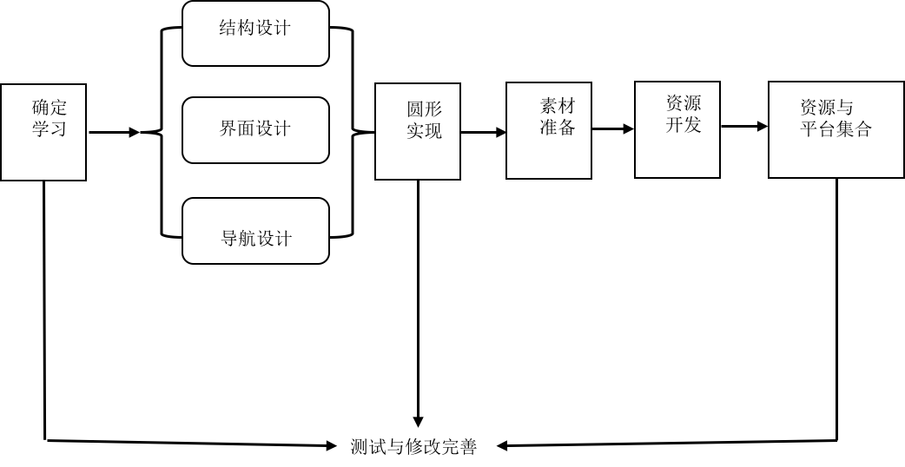

图 1 移动学习资源设计过程

在清晰的移动学习目标用户中，移动学习和学习场景，网络环境，相应的学习内容进行详细分析，确定适当的移动学习知识和媒体形式，这是移动学习设计与开发资源的第一步。 人们普遍认为，如果个人知识太大，知识太近，简单的图形表达或简短的语言描述不能表达教学内容的清晰内容，不适合开发移动学习资源，知识点相对独立 ，相对较短，动画或声音很容易描述，学习内容非常适合移动学习资源的开发。

2．3 基于移动端的课程在线答疑系统开发技术

目前，基于Android平台的应用软件开发模式有三种，即Native APP（原生开发模式），Web APP（Web开发模式），Hybrid App（混合开发模式）。 基于移动端的课程在线答疑系统的开发就是采用Hybrid App（即混合开发模式）。Native APP程序运行需要不同操作系统的应用程序，这些操作系统需要基于本地操作系统的相应编程语言和框架; 智能移动Web APP程序针对使用HTML，CSS和JavaScript技术的站点进行了专门优化; APP是Native App和Web App，找到Native App，但内容是Web App。Hybrid APP究竟是什么？是如何定义的？Google 对Hybrid APP的定义如下：

“Hybrid App：Hybrid App is a mobile application that is coded in both browser-supported language and computer language. They are available through application distribution platforms distribution such as the Apple App Store, Usually Google Play etc. Usually, they are downloaded from the platform to a target device, such as iPhone, Android phone or Windows Phone. The subscribers need to install to run them.”

大致意思就是：“Hybrid App同时使用网页语言与程序语言开发，通过应用商店区分移动操作系统分发，用户需要安装使用的移动应用”。总体特性更接近Native App但是和Web App区别较大。只是因为同时使用了网页[语言编码](http://baike.baidu.com/item/%E8%AF%AD%E8%A8%80%E7%BC%96%E7%A0%81)，所以开发成本和难度比Native App要小很多。因此说，Hybrid App兼具了Native App的所有优势，也兼具了Web App使用HTML5跨平台开发低成本的优势。

3、基于移动端的在线答疑系统的分析与设计

3.1 基于移动端的在线答疑系统的需求分析

基于移动端的在线答疑系统主要实现手机问答过程，以满足用户在响应过程中的需求。在整个系统中实现完成了移动客户端系统和服务器端系统的两个部分过程。移动客户端的实现是设计的关键部分，也是解释本文的主体。因为服务器的实现不是很大的一部分，所以在本文中，服务器只能实现相关内容，只是为了支持客户端的关键设计部分的设计和实现，但这是基于移动端的课程在线答疑满足系统的要求。

3.1.1 移动客户端

移动客户端主要利用Android Studio集成开发环境来开发移动应用程序，本文主要实现在智能手机上运行系统的apk文件应用程序。运用Android Studio开发手机应用程序主要是在java环境下，主要针对Google的Android系统。Android 应用程序的开发流程一般是：编写源程序代码，编译为class文件，对文件源程序进行混淆，进行校验并打包、签名及发布应用程序。

本文的基于移动端的课程在线答疑系统的主要是实现用户登录（普通用户登录和管理员登录，目前不区分教师身份和学生身份），学生提问，教师或学生对学生提问的回答，学生通过关键字搜索问题，管理员创建分类，学生对答复的查看，答案的收藏，用户个人设置等。

（1）用户登录：用户可以在移动客户端通过输入用户名以及密码，服务器根据用户身份进行认证，如果认证通过即登录成功，用户可进入系统，并进行相关操作。

（2）学生提问：对于一些数学公式等难输入的问题，学生可在移动端点击拍照，可拍摄要提问的问题，并编辑图片，填写分类上传服务器。

（3）问题回复：当某同学发布问题时，关注该分类的所有用户可收到邀请回答的邮件，并进行相关答复。

（4）答案查看：学生登录系统后可查看自己提问的回复，并参与相关课程讨论活动。

（5）问题搜索：登录系统后用户可通过关键字搜索自己想要提问的问题。

（6）个人设置：登录后的用户可以在个人中心界面设置自己的一些自定义属性。

（7）答案收藏：用户登录后可以在移动客户端查看自己提问的答案后，也可收藏回答的答案。

3.1.2 服务器端

在Web服务器端使用servlet容器来处理服务端与客户端连接和请求，调用相应的Java Bean来完成逻辑操作和数据访问，然后通过服务器将结果返回给客户端。 客户端的应用程序将接收到的信息解析给用户。 所有访问不直接访问后台服务器的应用资源和数据资源，而是通过中间层来进行访问的，这样既可以保证后台数据的安全性，又可以通过中间的调度来保证系统性能和事务的一致性。

3.2客户端架构设计

在基于移动端的在线答疑系统中，移动端的架构采用MVP的系统架构，用户登在移动端使用在线答疑系统系统结构如下所示：

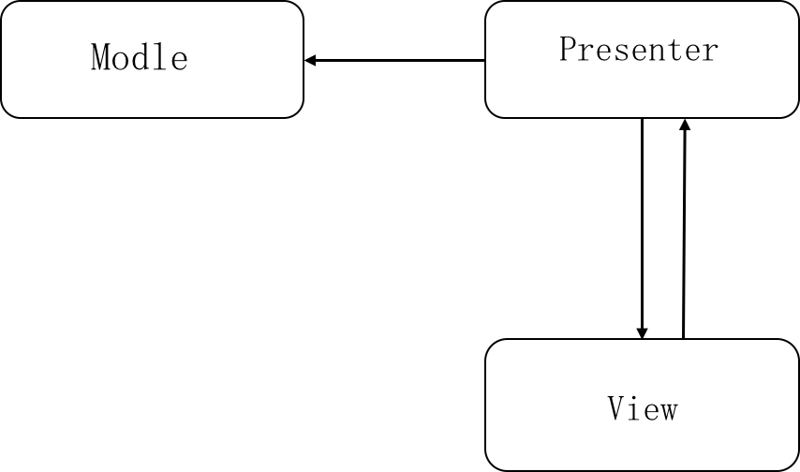

图 2 MVP系统架构模型图

传统的答疑系统的设计一般都采用MVC的系统架构模型，MVC的系统架构模型如下所示：

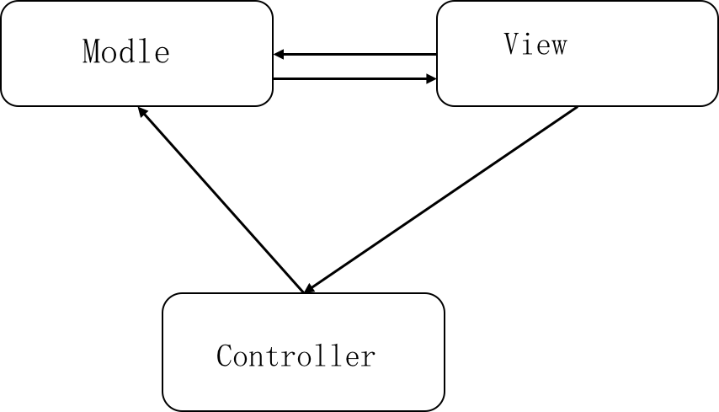

图 3 MVC系统架构模型图

MVP架构模式与MVC架构模式相比较，最大的优点就是：在MVP架构中，Presenter完全把Model和View进行了分离，主要的程序逻辑在 Presenter里实现。而且，Presenter与具体的View是没有直接关联的，而是通过定义好的接口进行交互，从而使得在变更View时候可以 保持Presenter的不变，即重用！

3.3 客户端流程设计

前端的设计是本系统的重点，根据MVP的架构方式来设计这个系统架构，客户端的屏幕即为MVP模型中的View仅仅作为界面的前端展示，不解决任何逻辑问题。客户端APP的流程图如下所示：

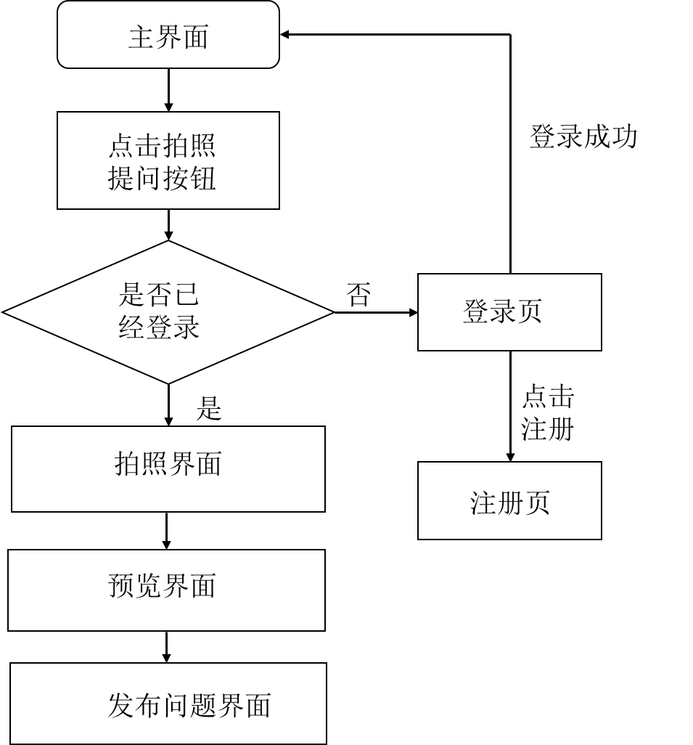

图 4 系统客户端界面流程图

流程说明：

用户在打开APP后首先进入APP首页，点击拍照或其他功能按钮是首先判断用户是否已经登录，如果已经登录，跳转相关功能，如果没有登录则跳转到登录页面，用户输入密码和用户名进行登录。点击登录按钮后，客户端将用户名和密码推送到后台服务器，服务器检查数据库用户名和密码是否正确，如果正确则登录成功，跳转至热门话题功能。

3.4 数据库设计

系统中内容的动态显示与加载的数据都是从数据库中获取的所以，数据库的设计显得尤为重要。随着系统中用户数量的增加和问题的增加，数据库的设计关系的用户体验的流畅性而且关系到以后对系统的扩展和升级维护。所以数据库的设计是非常重要的，本系统中数据库的有以下主要表：

4 基于移动端的课程线答疑系统的实现

4.1 系统开发环境

Android Studio是谷歌在2013年I / O大会上开发的新型Android开发工具，引进了很多开源项目已经在使用中，Google的更新速度非常快。

Android Studio是一款基于java的可扩展的源代码开发平台，是Eclipse的升级产品。AndroidStudio类似于Eclipse，它本身仅仅只是一组响应服务以及一个框架，这个框架并不能开发任何的应用程序。能够开发应用程序的是安装在Android Studio中的各个插件，正是这些各种功能的插件，才能使得我们能够利用Android Studio开发应用程序。Android Studio不仅能开发Android应用程序，而且还能开发其他的应用程序，不同领域的开发人员只需要在 Android Studio中安装开发所需要的插件，就可开发相应的应用程序。Android Studio的发行版本都带着最基础的开发Android应用程序的插件。Android Studio支持的基础功能有以下：

* 基于Gradle的编译构建环境
* Android 专属的重构，增量更新和快速修复
* 提示工具以捕获Android机器性能、可用性、版本兼容性等问题
* 支持ProGuard 混淆源代码和应用程序的签名
* 基于模板的向导来生成常用的 Android 应用设计和组件
* 功能强大的布局编辑器，可以让你拖拉 UI 控件编辑UI界面并进行UI效果预览

可以在Android Studio中文社区（http://www.android-studio.org）下载到最新的Android Studio开发工具，本文用到的Android Studio版本是Android Studio 2.3。

除了Android Studio集成开发环境外还需要java的运行环境环境，本文用到的java环境是JDK 1.8 ，此外还需要Android 手机模拟器，本文使用的是Android Studio中自带的插件的模拟器。

服务端采用AJAX请求，采用PHP的开发语言，数据库采用Mysql存储系统,应用程序的服务器是Apache服务器，这是由Apache公司开发的。

系统开发环境如下：

系统开发环境

|  |  |
| --- | --- |
| 系统环境 | Windows 10 |
| Java版本 | 1.8.0_91 |
| 移动端 | Android build tools 25.02 |
| 服务端 | Apache2 |
| 开发工具 | Android Studio |
| 数据库 | Mysql |

4.2 服务端的实现

根据前面建立的数据表，我们通过SQL语句将数据表在Mysql数据库中建立出来，SQL建表语句见附录1。

建立表格之后通过 PHP实现数据库的连接，连接到数据库后我们对数据库进行查询或插入操作，具体代码如下：

1、配置数据库

<?php

/*

* 配置数据库连接参数

*/

define("DB_HOST", "localhost");

define("DB_USER", "root");

define("DB_PASSWORD", "L13071214.");

define("DB_NAME", "QincaiDayi");

2、连接数据库

public $conn;

// constructor

function __construct()

{

// require_once 'db_connect.php';

// connecting to database

$this->conn = mysqli_connect(DB_HOST, DB_USER, DB_PASSWORD, DB_NAME);

if (mysqli_connect_errno($this->conn)) {

//连接数据库失败

return "Failed to connect to MySQL: " .mysqli_connect_error();

}

}

3、对数据库查询（以查询用户是否注册为例）

/**

* 检查用户是否已经注册

*/

public function isUserExists($email)

{

$user_result = mysqli_query($this->conn, "select * from users where email='$email'");

$rows = mysqli_num_rows($user_result);

if ($rows > 0) {

return true;

}

return false;

}

4、在用户信息表中插入用户信息

/**

* 创建新的用户

*/

public function createUser($name, $email, $password, $contact){

………

$result = mysqli_query($this->conn, $sql);

if ($result) {

return true;

} else {

return false;

}

5、断开与数据库的连接

//断开与数据库的连接

function __destruct()

{

mysqli_close($this->conn);

}

4.3 前端界面的实现

4.3.1 前端界面的类类图模型

前端界面主要设计到以下几个类，它们的类图模型如下所示：

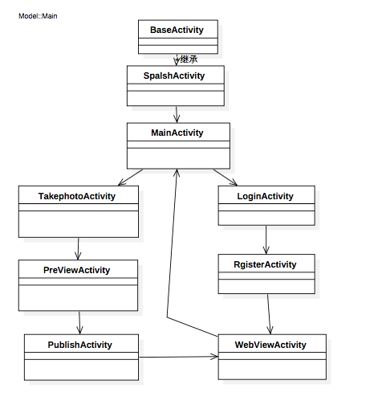

说明：

* BaseActivity：整个Applocation的基类，其余所有的Activity都继承自BaseActivity。该类主要处理一些共性的问题。
* SplashActivity：用户进入APP的引导页，主要是为了缓解，APP启动时加载数据时APP白屏这段时间。
* MainActivity：用户进入APP后的主界面。在该界面用户可进行相关操作。
* WebViewActivity：由于本系统是基于hybrid 的混合开发APP，这个类就是用来显示加载所有网页的。
* TakephotoActivity：这个类主要是用来用户拍照并截取要提问问题。
* PreviewActivity：这个类主要功能是预览截取后的图片截取效果。
* PublishActivity：这个类的主要功能是发布问题，用户遍及标题，选择分类，输入关键字，提出自己的疑惑，发布上传至服务器。
* LoginActivity：这个类的主要功能是用户登录，用户输入自己的密码和用户名，加密后推送至服务器，获取服务器的认证。
* RegisterActivity：这个类的主要功能是提供用户的注册。

4.3.2 界面交互导航的实现

由于在本系统中涉及到多个界面的交互与过度，点击某个按钮跳到下一个界面，再点击返回按钮又跳回原来的界面，这涉及到Activity的生命周期，在 Android应用程序中，MVP模式结合Activity的生命周期，可以很好的实现，该系统的主要设计思路是：

1. 首先构建一个Activity栈，用于存放显示在手机上的Activity，每当进入一个Activity时，先将该Activity入栈，然后再在屏幕上显示。
2. 每当按返回键返回上一Activity时，先将当前Activity出栈，然后再显示栈顶的Activity。
3. 采用栈的好处就是，当手机进入下一界面或者返回上衣界面时，只需要将当前界面的Activity执行入栈或出栈操作。

4.4 运行测试

4.4.1 测试环境

4.4.2 测试效果

5 成果与前景展望

5.1 研究成果

最近几年以来，随着移动技术和互联网技术的飞速发展，智能手机、平板电脑逐渐成为人们日常生活中不可或缺的一部分。随着移动终端设备在计算能力、网络带宽、显示效果以及存储能力方面的显著提高，人们的学习方式也由原来的书本阅读向利用手持式移动终端学习。

传统的课程在线答疑主要是通过课程QQ群、微信群以及Email来向老师寻求帮助的。由于这种在线答疑方式基本上是学生与老师点对面、点对点的答疑方式，所以受到了时间、地点等条件的限制，学生在学习的过程中遇到的困惑不能及时的解决，不能做到及时辅导。

课程在线答疑系统移动端的设计与实现正是在这种背景下提出的，该系统结合现有的网络答疑系统，利用手持式移动终端以及移动网络，为师生答疑营造一种网络班级的氛围，帮助学生及时解决学习中遇到的困惑。

本文做了大量的工作在整个系统设计和实现过程中，现在做如下总结：

（1）基于移动学习和传统网络答疑系统的研究，本文研究了移动端在线答疑系统的必要性。

（2）根据相关理论依据和技术，完成基于移动端的在线答疑系统系统客户端和服务器端设计工作。

（3）实现移动问答系统客户端用户登录，提问，回复，学生搜索和学生查看本地资源等功能，而且作为服务器端数据库Mysql和逻辑处理功能的一大部分。

5.2 前景展望

该课程在线答疑系统是基于移动学习的移动端的在线答疑系统，该答疑系统克服了，传统答疑在我们日常生活中的局限性，提供了一个同学之间和老师与学生之间的网络交流空间，大家可以在这个空间相互交流，相互答疑，相互探讨，而且能够参与老师组织的相关问题讨论，以加深对学习过程中的理解。

/***************************************

*

* 构建用户个人信息表

*

***************************************/

CREATE TABLE IF NOT EXISTS `[#DB_PREFIX#] users` (

`user_id` int(10) NOT NULL AUTO_INCREMENT,

PRIMARY KEY (`user_id`),

) ENGINE=[#DB_ENGINE#] DEFAULT CHARSET=utf8;

ALTER TABLE `[#DB_PREFIX#]users` CHANGE `user_name` `user_name` VARCHAR( 255 ) CHARACTER SET utf8 COLLATE utf8_general_ci NULL DEFAULT NULL COMMENT '用户名';

ALTER TABLE `[#DB_PREFIX#]users` CHANGE `email` `email` VARCHAR( 255 ) CHARACTER SET utf8 COLLATE utf8_general_ci NULL DEFAULT NULL COMMENT 'EMAIL';

ALTER TABLE `[#DB_PREFIX#]users` CHANGE `mobile` `mobile` VARCHAR( 16 ) CHARACTER SET utf8 COLLATE utf8_general_ci NULL DEFAULT NULL COMMENT '用户手机';

ALTER TABLE `[#DB_PREFIX#]users` CHANGE `password` `password` VARCHAR( 32 ) CHARACTER SET utf8 COLLATE utf8_general_ci NULL DEFAULT NULL COMMENT '用户密码';

ALTER TABLE `[#DB_PREFIX#]users` CHANGE `salt` `salt` VARCHAR( 16 ) CHARACTER SET utf8 COLLATE utf8_general_ci NULL DEFAULT NULL COMMENT '用户附加混淆码';

ALTER TABLE `[#DB_PREFIX#]users` CHANGE `avatar_file` `avatar_file` VARCHAR( 128 ) CHARACTER SET utf8 COLLATE utf8_general_ci NULL DEFAULT NULL COMMENT '头像文件';

ALTER TABLE `[#DB_PREFIX#]users` CHANGE `sex` `sex` TINYINT( 1 ) NULL DEFAULT NULL COMMENT '性别';

ALTER TABLE `[#DB_PREFIX#]users` CHANGE `birthday` `birthday` INT( 10 ) NULL DEFAULT NULL COMMENT '生日';

ALTER TABLE `[#DB_PREFIX#]users` CHANGE `reg_time` `reg_time` INT( 10 ) NULL DEFAULT NULL COMMENT '注册时间';

ALTER TABLE `[#DB_PREFIX#]users` CHANGE `online_time` `online_time` INT( 10 ) NULL DEFAULT '0' COMMENT '在线时间';

ALTER TABLE `[#DB_PREFIX#]users` CHANGE `last_active` `last_active` INT( 10 ) NULL DEFAULT NULL COMMENT '最后活跃时间';

ALTER TABLE `[#DB_PREFIX#]users` CHANGE `invite_count` `invite_count` INT( 10 ) NOT NULL DEFAULT '0' COMMENT '邀请我回答数量';

ALTER TABLE `[#DB_PREFIX#]users` CHANGE `question_count` `question_count` INT( 10 ) NOT NULL DEFAULT '0' COMMENT '问题数量';

ALTER TABLE `[#DB_PREFIX#]users` CHANGE `answer_count` `answer_count` INT( 10 ) NOT NULL DEFAULT '0' COMMENT '回答数量';

ALTER TABLE `[#DB_PREFIX#]users` CHANGE `topic_focus_count` `topic_focus_count` INT( 10 ) NOT NULL DEFAULT '0' COMMENT '关注话题数量';

ALTER TABLE `[#DB_PREFIX#]users` CHANGE `invitation_available` `invitation_available` INT( 10 ) NOT NULL DEFAULT '0' COMMENT '邀请数量';

ALTER TABLE `[#DB_PREFIX#]users` CHANGE `group_id` `group_id` INT( 10 ) NULL DEFAULT '0' COMMENT '用户组';

ALTER TABLE `[#DB_PREFIX#]users` CHANGE `reputation_group` `reputation_group` INT( 10 ) NULL DEFAULT '0' COMMENT '威望对应组';

ALTER TABLE `[#DB_PREFIX#]users` CHANGE `forbidden` `forbidden` TINYINT( 1 ) NULL DEFAULT '0' COMMENT '是否禁止用户';

ALTER TABLE `[#DB_PREFIX#]users` CHANGE `valid_email` `valid_email` TINYINT( 1 ) NULL DEFAULT '0' COMMENT '邮箱验证';

ALTER TABLE `[#DB_PREFIX#]users` CHANGE `agree_count` `agree_count` INT( 10 ) NULL DEFAULT '0' COMMENT '赞同数量';

ALTER TABLE `[#DB_PREFIX#]users` CHANGE `thanks_count` `thanks_count` INT( 10 ) NULL DEFAULT '0' COMMENT '感谢数量';

ALTER TABLE `[#DB_PREFIX#]users` CHANGE `views_count` `views_count` INT( 10 ) NULL DEFAULT '0' COMMENT '个人主页查看数量';

ALTER TABLE `[#DB_PREFIX#]users` CHANGE `reputation` `reputation` INT( 10 ) NULL DEFAULT '0' COMMENT '威望';

ALTER TABLE `[#DB_PREFIX#]users` CHANGE `reputation_update_time` `reputation_update_time` INT( 10 ) NULL DEFAULT '0' COMMENT '威望更新';

ALTER TABLE `[#DB_PREFIX#]users` CHANGE `integral` `integral` INT( 10 ) NULL DEFAULT '0';

ALTER TABLE `[#DB_PREFIX#]users` CHANGE `inbox_recv` `inbox_recv` TINYINT( 1 ) NOT NULL DEFAULT '0' COMMENT '0-所有人可以发给我,1-我关注的人';

/***************************************

*

* 构建提问问题表

*

***************************************/